Муниципальное бюджетное учреждение
дополнительного образования Центр творчества "Радуга"
муниципального образования Тимашевский район

Методическое пособие.
Фоамиран. История возникновения и свойства.

Разработала: педагог дополнительного образования
Капьятец Марина Васильевна

ст. Роговская 2021 год
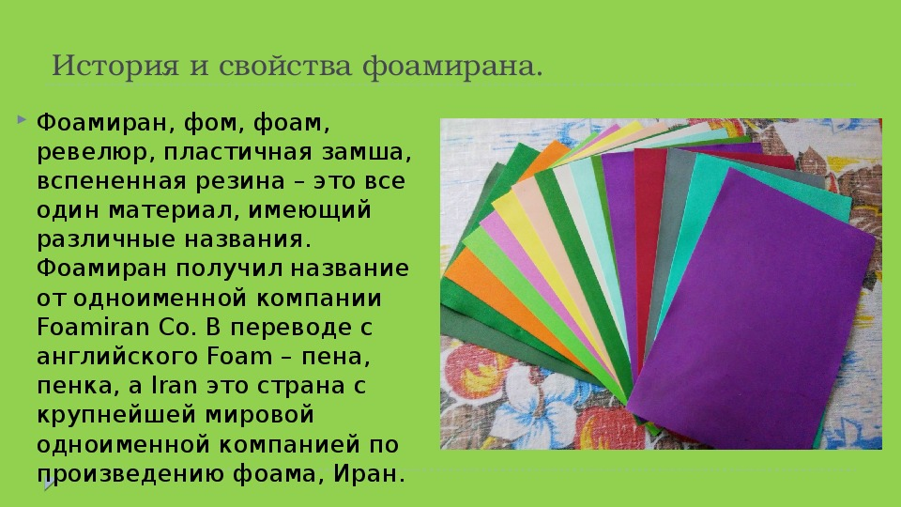

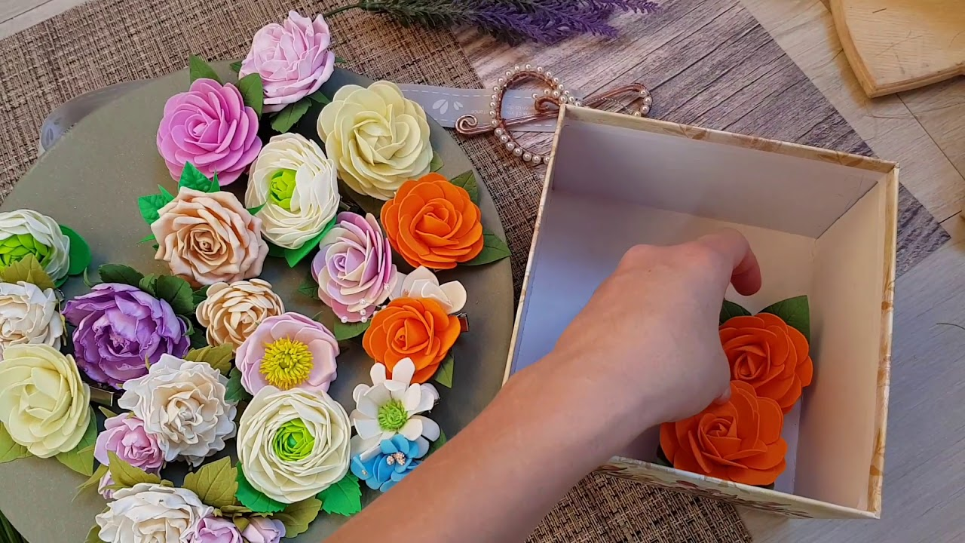

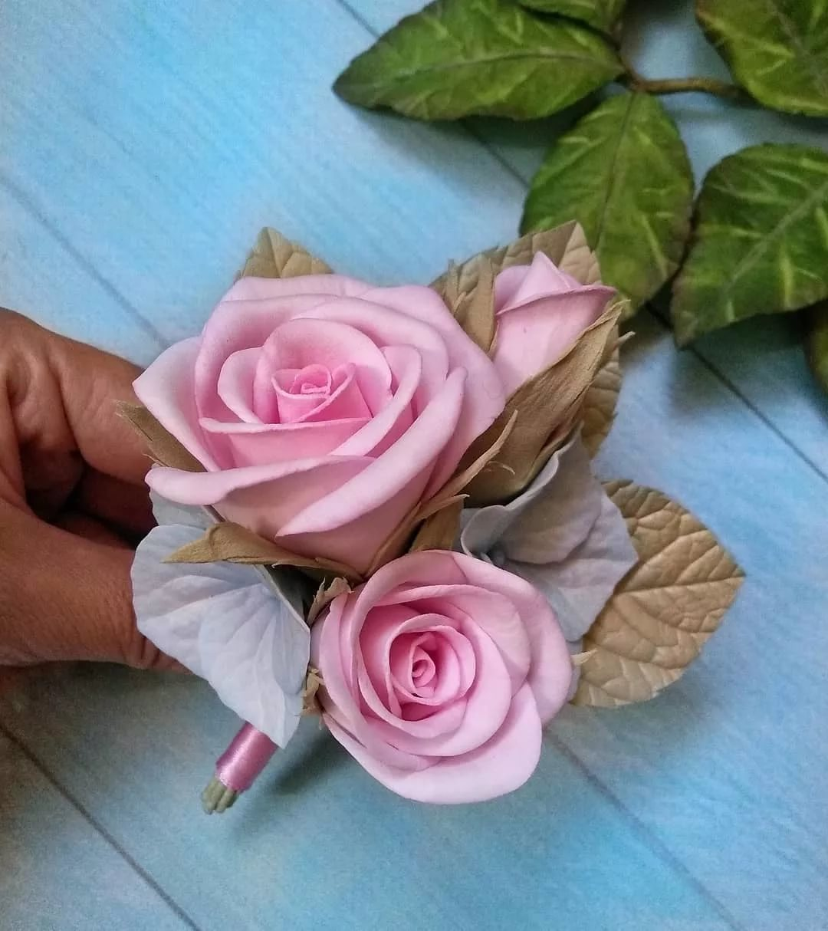
ФОАМИРАН
Многие рукодельницы задаются вопросом, что же такое фоамиран? В поисковых системах выдаётся сотни примеров изящных поделок из этого необычного материала с красивым и таинственным названием. Свадебные букеты, куклы, украшения − многое делается из разноцветных, функциональных и удобных листов. Даже начинающие рукодельницы, немного обучившись на мастер-классах по фоамирану, пошагово объясняющих каждый пункт, запросто создадут своими руками неповторимые изделия.
Фоамиран был изобретен в рамках космической программы НАСА. Его первым названием стало Memory Foam - Memory (память) указывает на его способность запоминать и сохранять форму, а Foam с английского переводится как "пена, пузырьки", то есть по-английски он так и называется - "пена с памятью формы". Полученный материал сразу же стали использовать в интерьерах космических кораблей, а также в отделке кресел для космонавтов.
Фоамиран или пластичная замша является достаточно новым материалом, в состав которого входит венилацетат.
Довольно быстро сфера его применения расширилась: оказалось, что фоам отлично подходит для изготовления украшений, элементов интерьера, игрушек и много чего ещё, и в мире начался взрывной рост его популярности, его начали производить и в Китае, и в России, и даже в Иране. Собственно, именно в Иране он и получил своё нынешнее название "фоамиран" - по названию производящей его компании "Foam Iran Company", которая по праву считается одним из мировых лидеров в производстве этого удивительного материала.
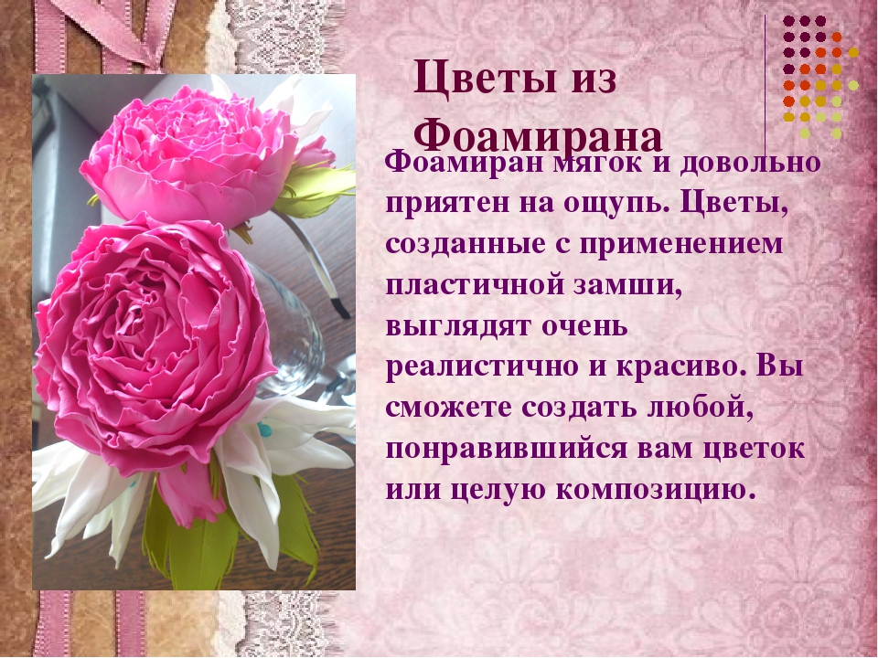
Сейчас фоамиран является крайне популярным материалом для рукоделия и творчества. Из него делают искусственные цветы и бабочек для украшения интерьера, детские пазлы и элементы маскарадных костюмов, его используют в своей работе психологи и воспитатели, и на любой ярмарке хенд-мейда вы найдете множество авторских изделий из него.
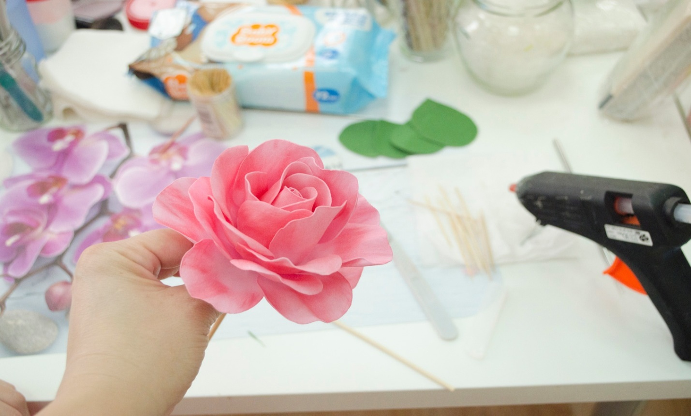
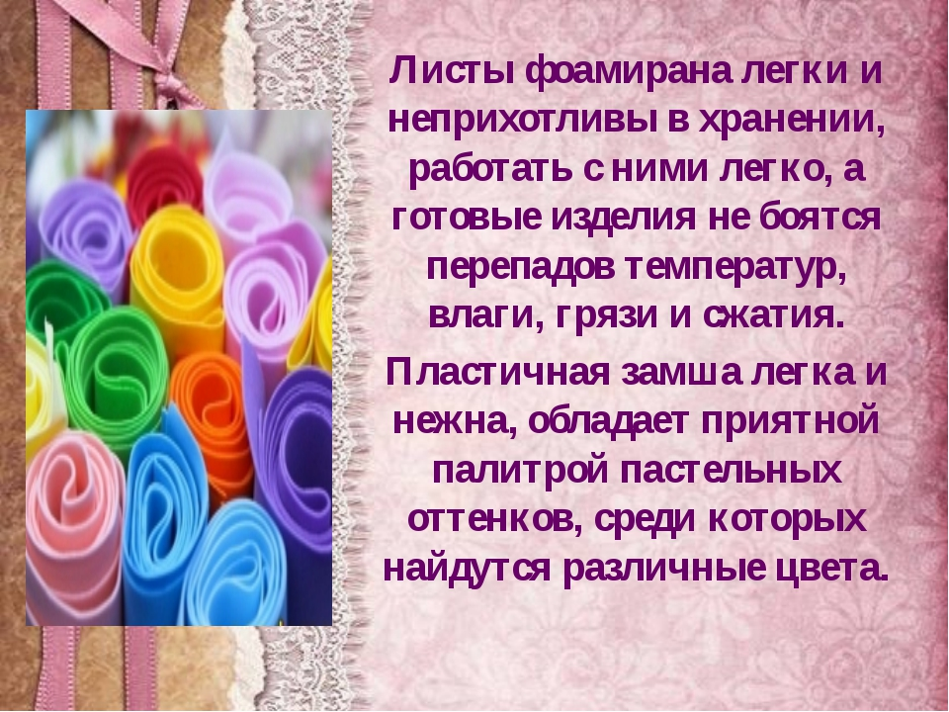
В настоящее время в магазинах можно купить фоамиран как в листах, так и в наборах, практически любых видов, расцветок и размеров, а в Интернете размещено множество пособий и мастер-классов по созданию из него поделок. Это по-настоящему современный, безопасный и удобный в использовании материал.
Итак, что же это за материал, и каким образом с ним можно работать? С виду, как толстая бумага, ревелюр или фоам (так его ещё называют). Фоамиран это искусственный материал с эластичной и нежной структурой. Мягкая резина с порами, вспененная, очень легко подвергается обработке. Основное качество – он делается податливым при даже слабом нагреве. Его ещё называют пластичная замша.
Качественный фоамиран полностью безвреден для взрослых и детей. Он не содержит токсичных веществ, при нагревании не выделяет неприятных запахов и ядовитых паров. Уже тот факт, что из фоамирана производят в промышленных масштабах игрушки и конструкторы для малышей, говорит о том, что материал абсолютно не токсичен.
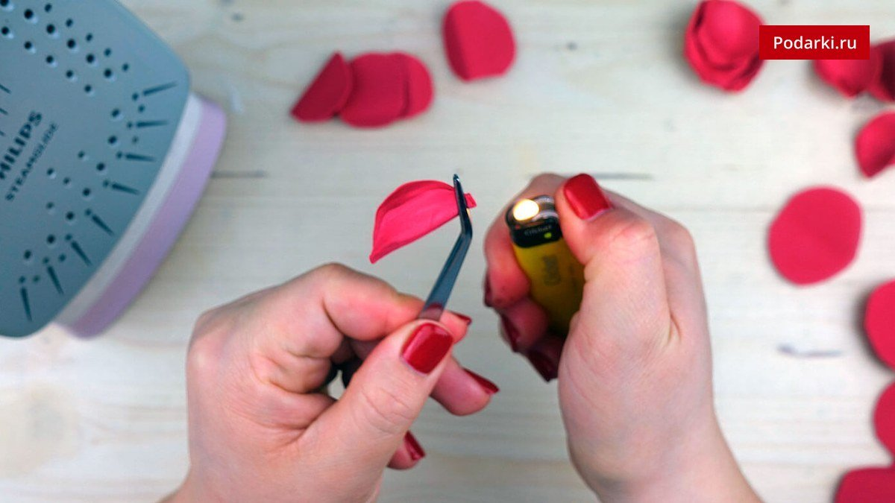
Работать с загадочным фоамираном одно удовольствие! Он невероятным образом поддаётся модификации и остаётся в заданной форме, не требуя при этом совершения дополнительных манипуляций. Если фоамиран растянуть (растягивается до 10 %), согнуть и нагреть, он фиксирует принятую форму. Он хорошо режется ножницами или макетным ножом – можно вырезать тонкие мелкие детали.
После обработки у изделий появляется красивый блеск, но сильное нагревание может привести к «съеданию» размеров. Зефирным листкам можно придавать особую тонкость, проглаживая их через листки бумаги. Такие детали способны склеиваться друг с другом,
Также хорошо работать с фоамираном фигурным дыроколом.
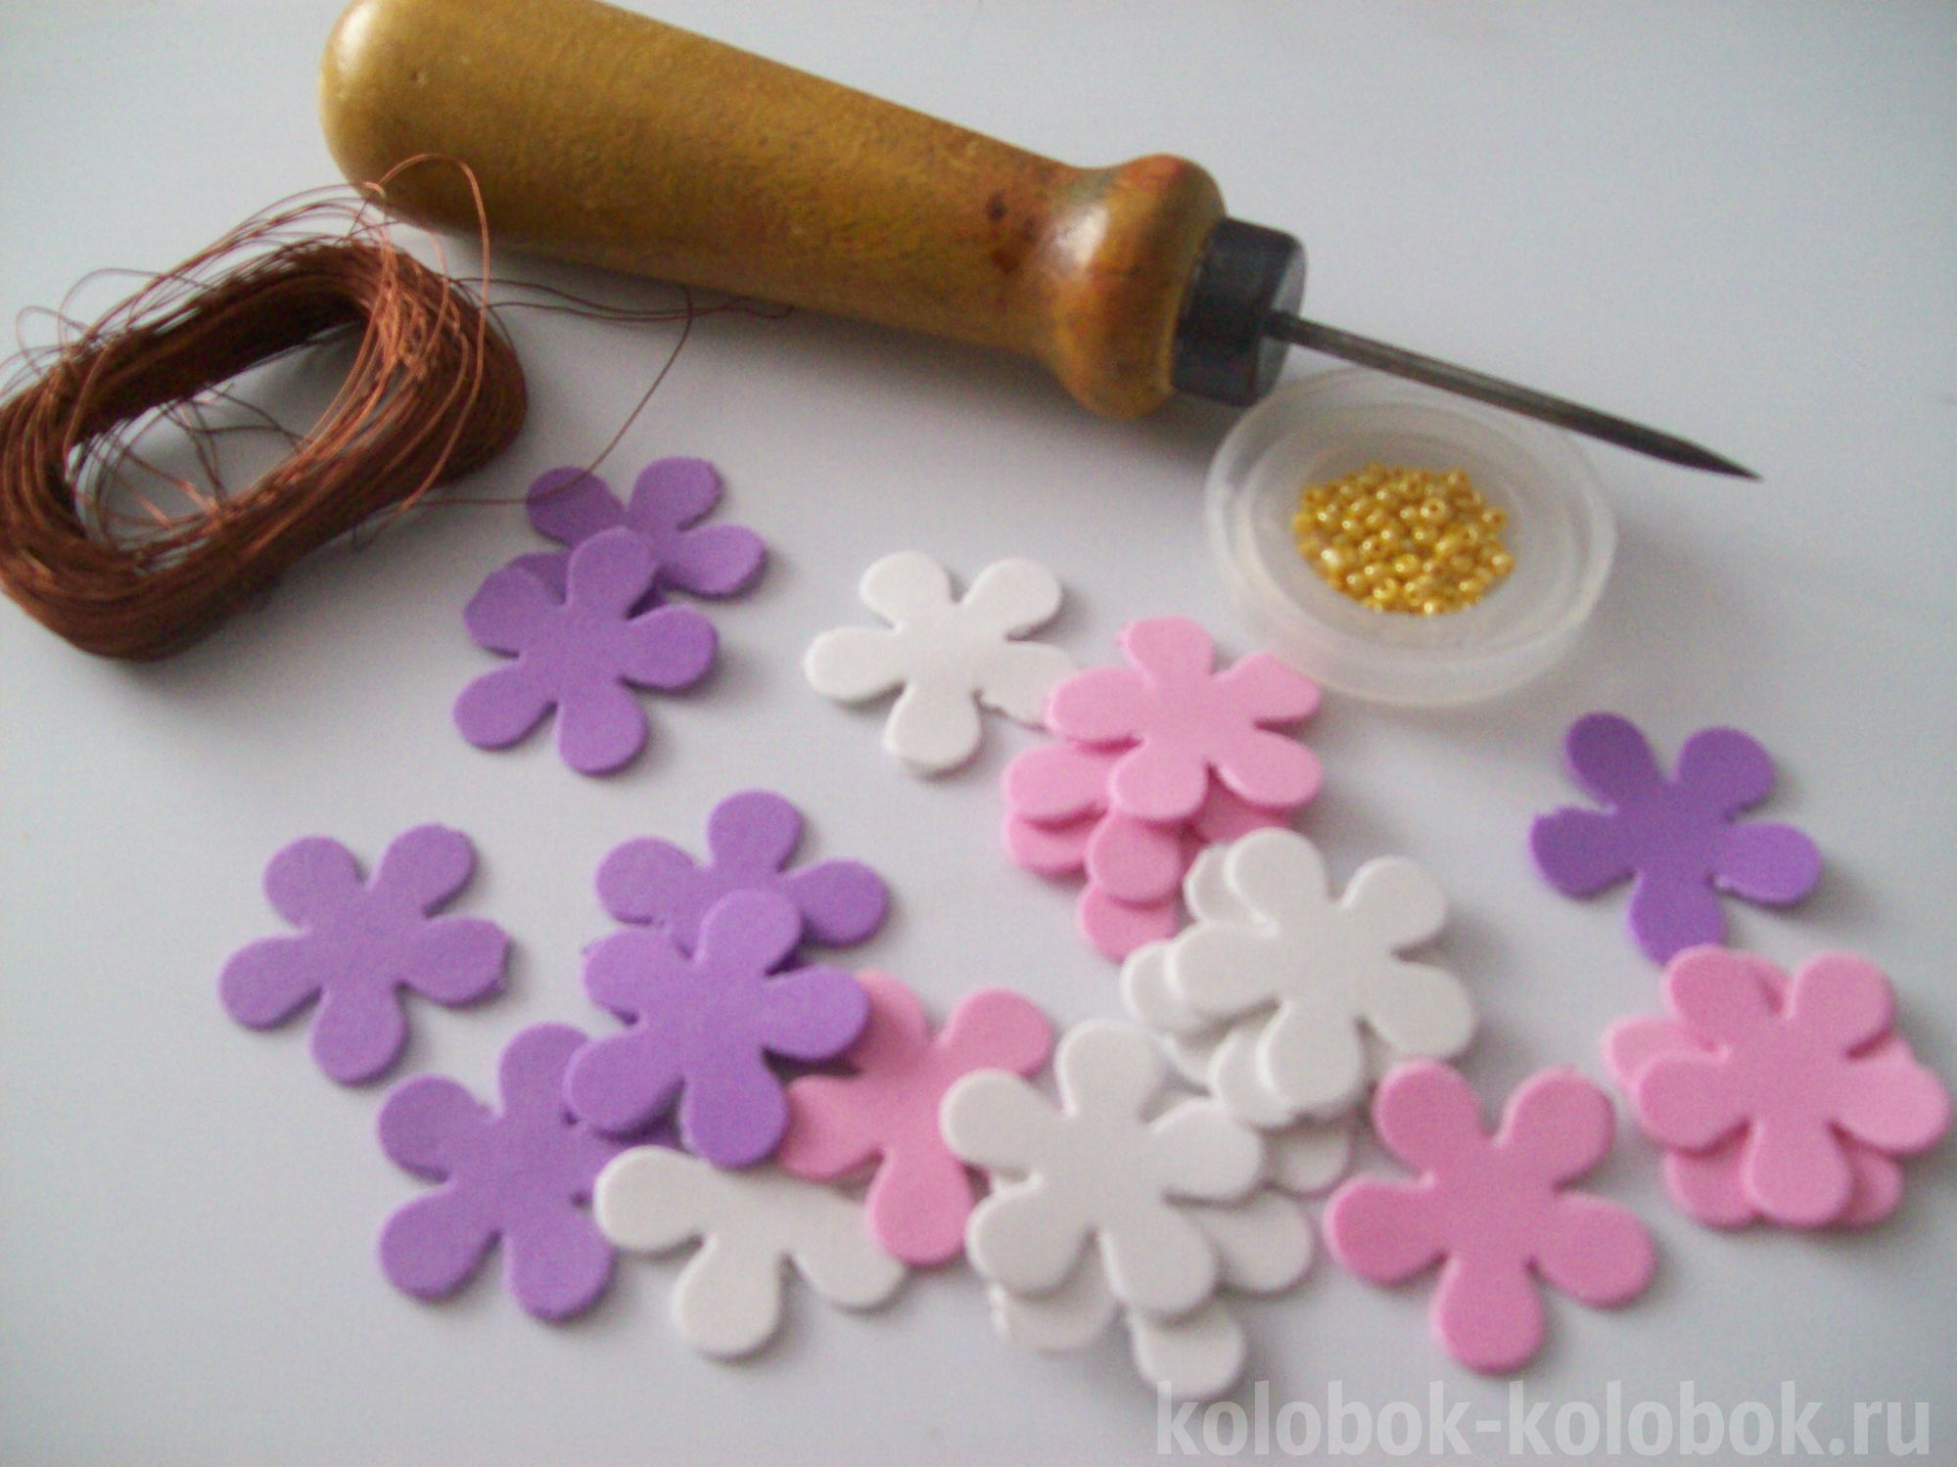
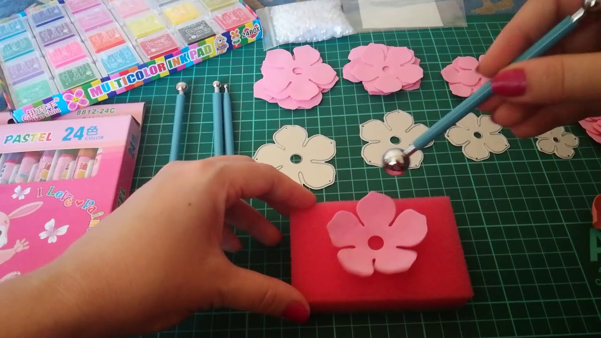
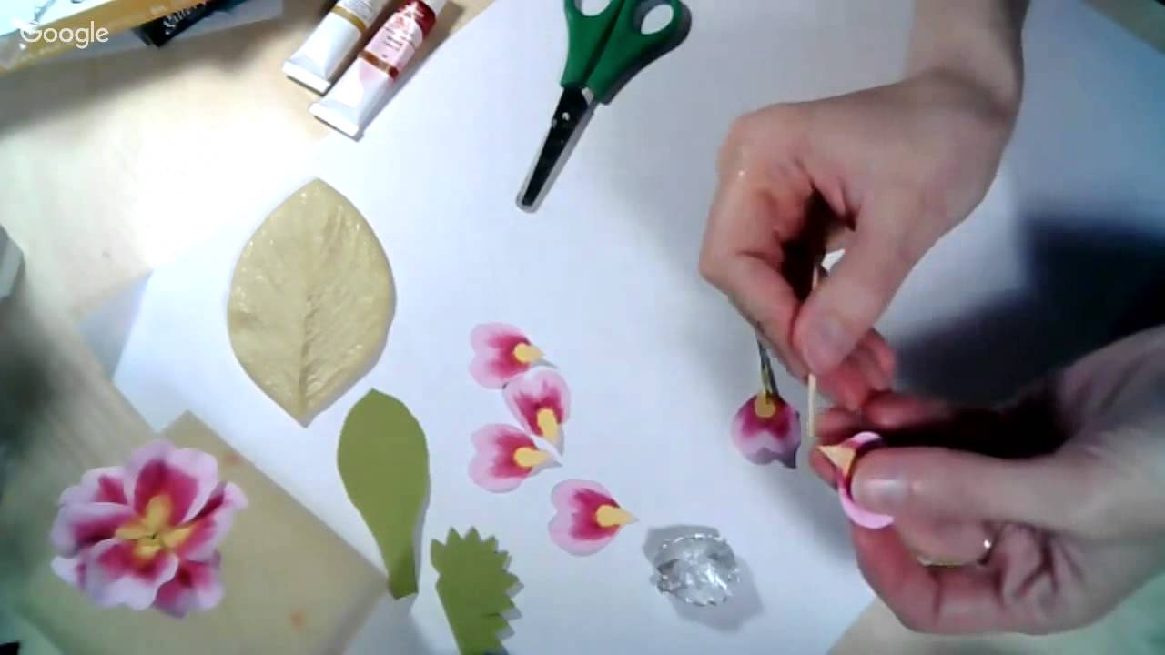
Фоамиран имеет пористую структуру, из-за чего хорошо впитывает краску. Его можно красить акрилом или масляной краской, также можно придавать тон акварелью, пастелью и даже тенями для век. Чтобы защитить тонировку, изделие покрывают акриловым лаком.

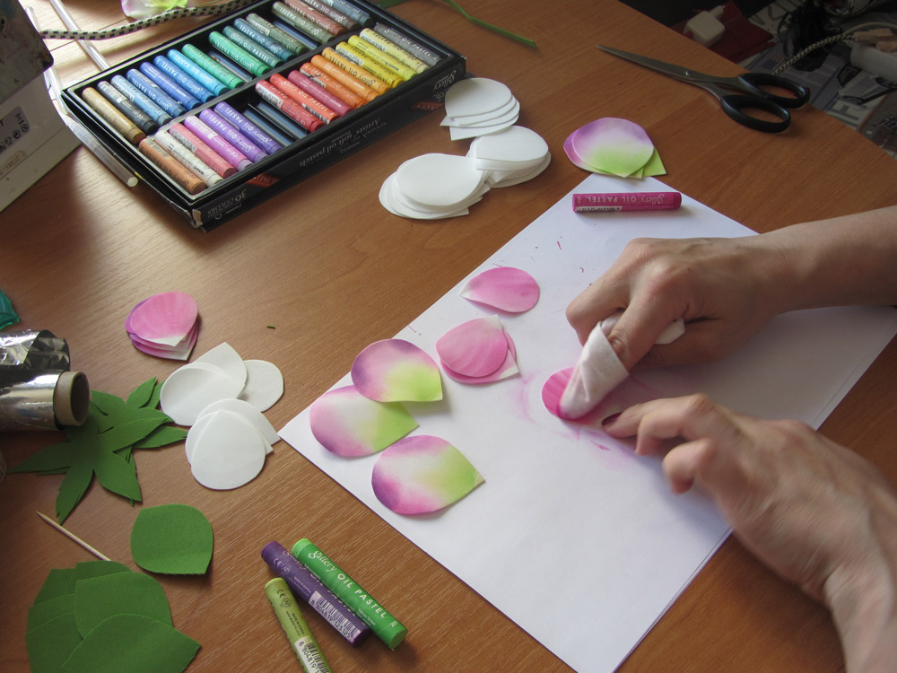
Использование фоамирана довольно популярно при изготовлении различных поделок. Работать с ним несложно. Фигурки из материала обычно вырезают по заранее изготовленным эскизам из бумаги. Их можно нарисовать самостоятельно или найти в интернете. При работе также используют молды.
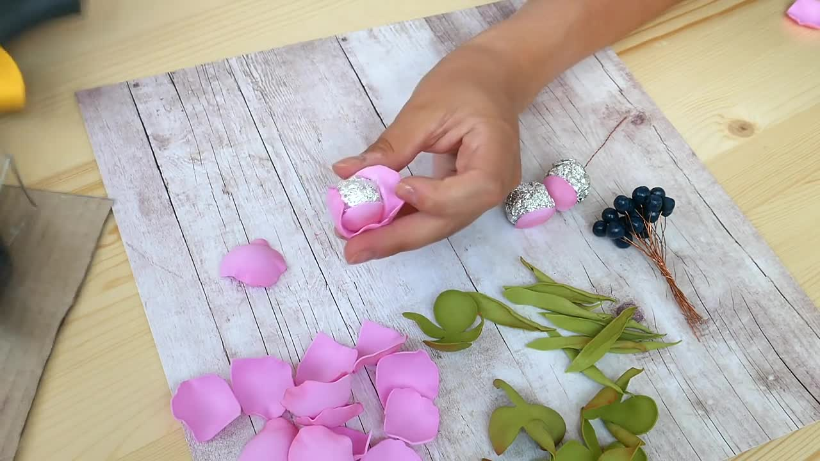
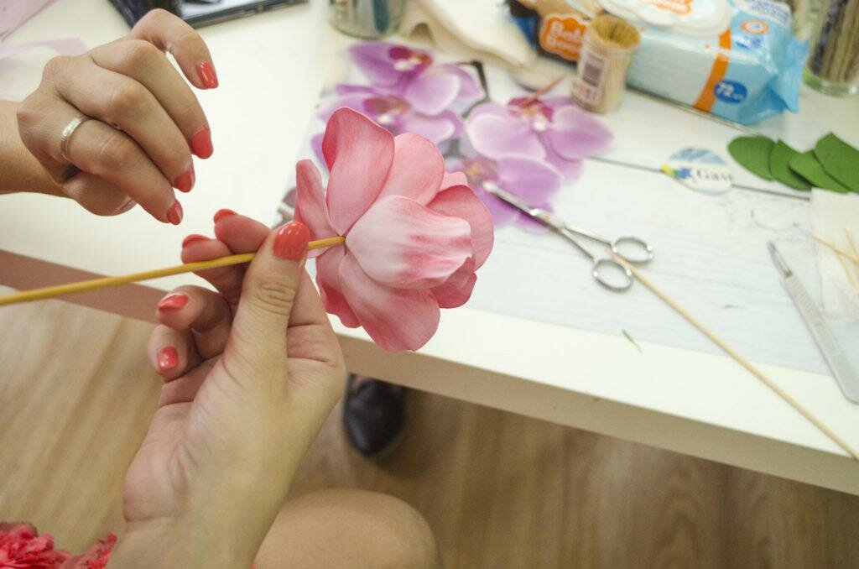
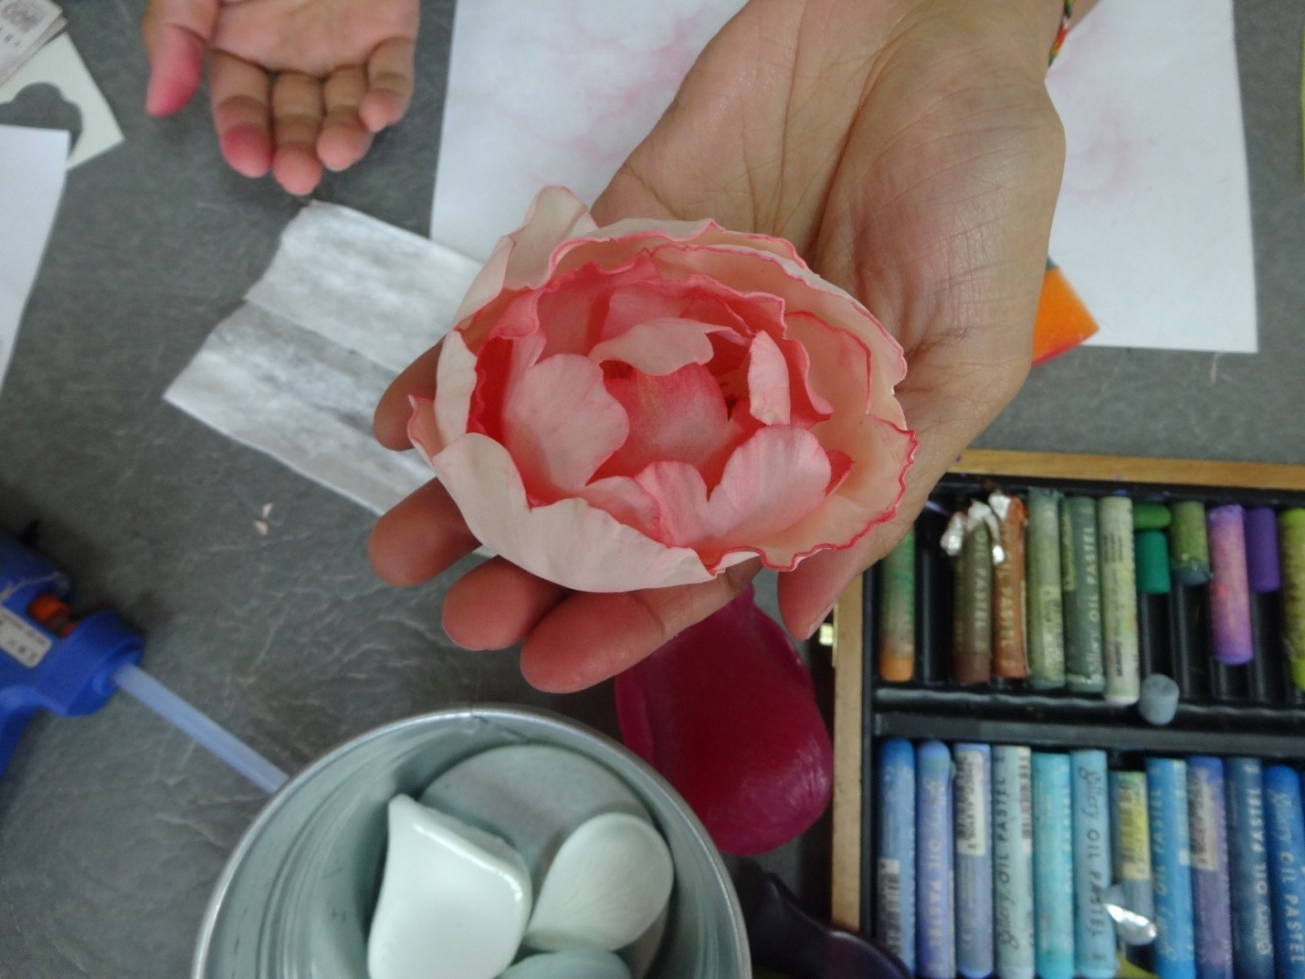

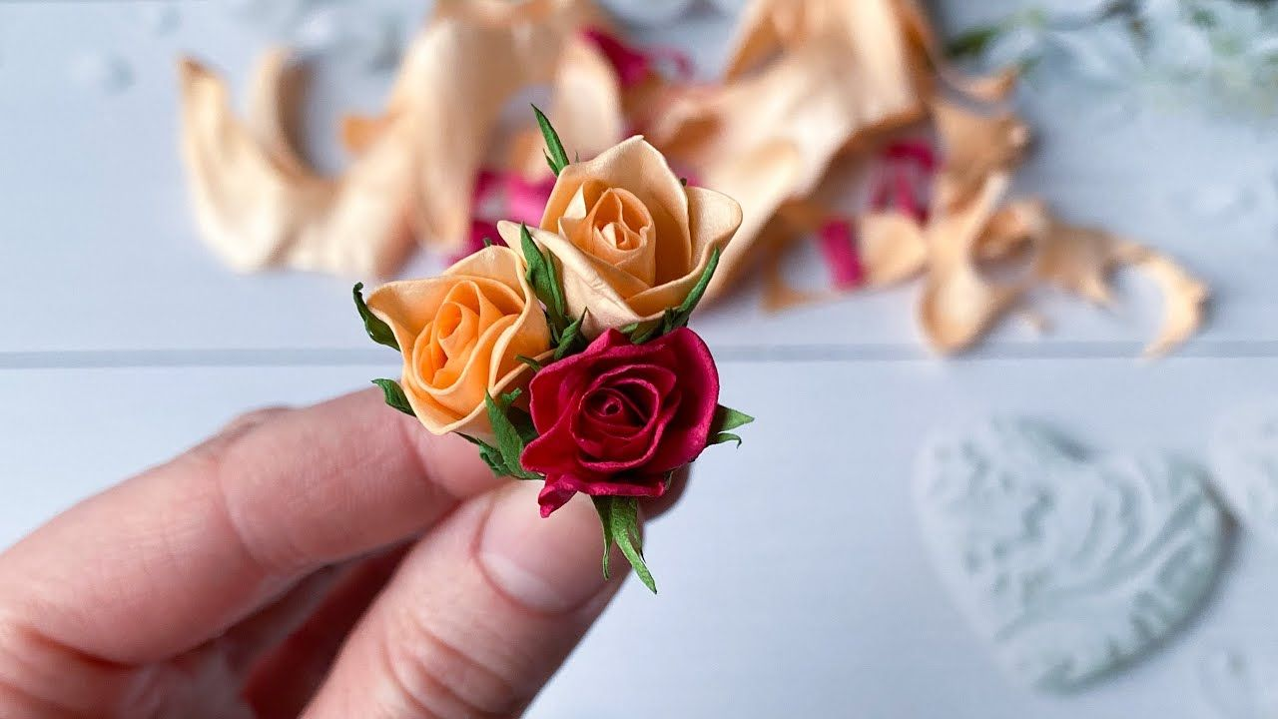

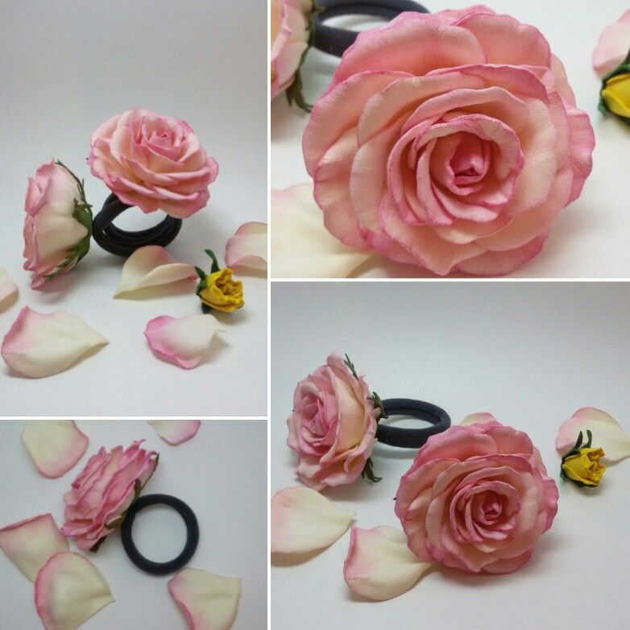
Изделия из фоамирана получаются натуральными, очень изящными и красивыми! А цветы выгладят как живые!

